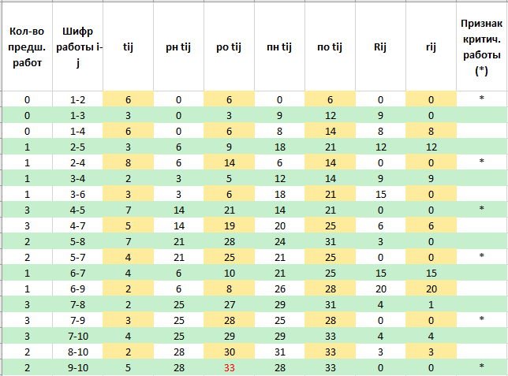

Lкр = 33 (В таблице отмечено красным цветом)

Траектория критического пути: 1-2-4-5-7-9-10